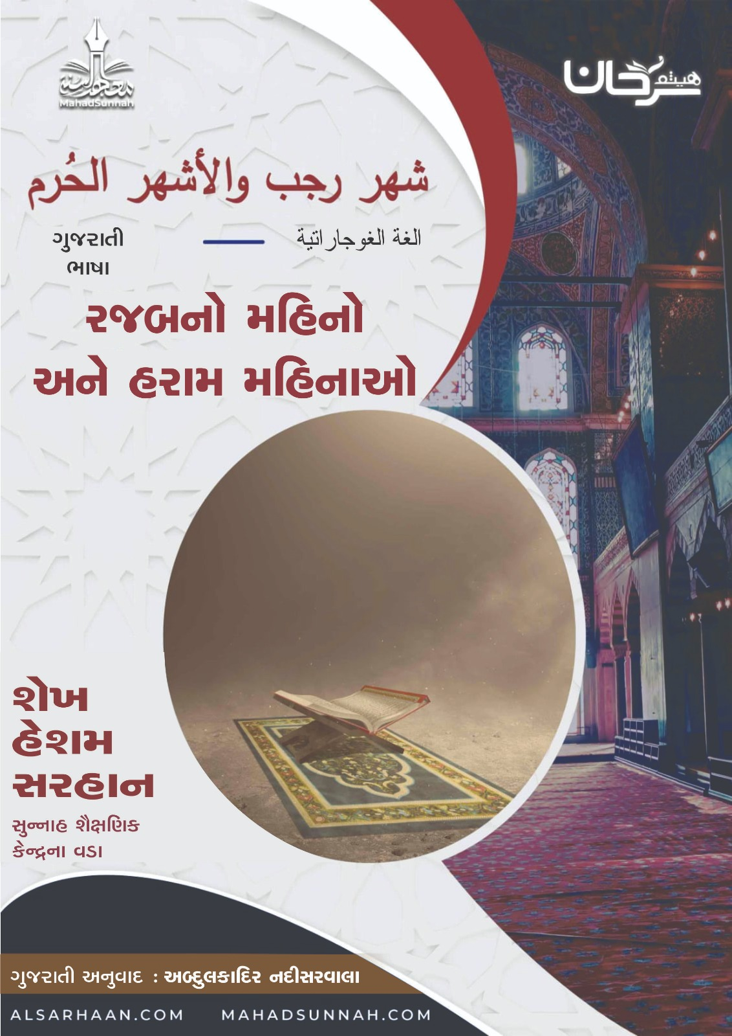
પ્રતિબંધિત મહિનાઓ શું છે?
ઇસ્લામમાં તેમનું સ્થાન શું છે?

અલ્લાહે મહિનાઓ બનાવ્યા અને તેમની લાક્ષણિકતાઓ, સદ્ગુણો અને કાર્યો દ્વારા તેની ઈચ્છાથી અલગ પાડ્યા. તેણે તેમાંથી ચારને હુરમતવાળા (પ્રતિબંધિત) મહિનાઓ પસંદ કર્યા અને તેમનો મહિમા વધારી દીધો. આ ચાર મહિનાઓ રજબ, ઝુલ-કદા, ઝુલ-હિજ્જા અને મોહરમના મહિનાઓ છે.
ઇબ્ને અબ્બાસ (ર.દિ.) એ કહ્યું:
"(અલ્લાહે) આ મહિનાઓમાં ગુનાહની સજા વધારી દીધી, અને નેક કાર્યોનું ઈનામ વધારી દીધું" (તફસીર તબરી 14/238)
રજબ મહિનો આ મહિનાઓમાંનો એક છે. મુસલમાનોએ આ મહિનામાં ગુનાહના કામો કરવા જોઈએ નહીં અને આ મહિનામાં નેક કામ વધારે કરવા જોઈએ.
આ મહિનામાં કેટલીક બાબતો ટાળવી જોઈએ :
- ઘણા લોકો આ મહિનામાં નમાઝને વિશેષ બનાવવા જેવી ભૂલો કરે છે. આને રગાયબ નમાઝ કહેવાય છે.
ઇમામ નવવી (રહિમહુલ્લાહ) એ કહ્યું:
"આ એક નીચ પાખંડ છે જેની સખત નિંદા કરવામાં આવે છે" (મુહઝ્ઝબ પર વ્યાપક કોમેન્ટરી - 4/56)
- આ પાખંડીઓમાંથી એક આ મહિનામાં રાત્રિને ઉજવણી માટે સમર્પિત કરી રહ્યો છે, અને દાવો કરે છે કે આ મહિનાની સત્તાવીસમી રાત ઈસરા અને મેઅરાજની રાત છે.
હાફિઝ ઇબ્ને હઝર (રહિમહુલ્લાહ) એ કહ્યું:
"આ મહિનામાં ઉપવાસ માટે ચોક્કસ દિવસે અથવા ચોક્કસ રાત્રે ઈબાદત કરવા વિશે કોઈ વિશ્વસનીય અધિકૃત હદીસ નથી."
(તબીયનુલ ઉજાબ/11)
તેથી, મુસલમાનોએ ધર્મની વિરુદ્ધ હોય તેવા વ્યવહારો અને પાખંડોથી દૂર રહીને શરીયત અનુસાર અલ્લાહ ની ઈબાદત કરવી જોઈએ.
સર્વશક્તિમાન અલ્લાહ તઆલા કહે છે:
قال تعالى: ﵧوَأَنَّ هَٰذَا صِرَٰطِي مُسۡتَقِيمٗا فَٱتَّبِعُوهُۖ وَلَا تَتَّبِعُواْ ٱلسُّبُلَ فَتَفَرَّقَ بِكُمۡ عَن سَبِيلِهِۦۚ ذَٰلِكُمۡ وَصَّىٰكُم بِهِۦ لَعَلَّكُمۡ تَتَّقُونَ ١٥٣ﵦ ﵝالأَنۡعَام : ﵓﵕﵑﵜ
“આ મારો સાચો માર્ગ છે, તેને અનુસરો, અન્ય માર્ગોને અનુસરશો નહીં, કારણ કે (તે માર્ગો) તમને અલ્લાહ ના માર્ગથી દૂર લઈ જશે, અલ્લાહે તમને આ વસ્તુઓનો આદેશ આપ્યો છે જેથી તમે (ખરાબ કાર્યો)થી બચી શકો." (સૂરા અનઆમ, આયત 153)

